VS Lambrechten
Schüler tanzen aus der Reihe
21. März 2007
Beteiligte Lehrer/innen | VOL Bichl Anna, VOL Mistlbauer Edith
Projektkoordination | VVL Barbara Wetscher |  |  | kontakt
anzahl der schüler/innen | 44 | Klasse/n | 1. und 2. | VS Lambrechten  07765/7008  vs.lambrechten@edumail.at
VS Lamrechten |  |  |  | VS Lambrechten  07765/7008  vs.lambrechten@edumail.at

Schüler tanzen aus der Reihe  Die Schüler der 1. und 2. Klasse der VS Lambrechten tanzten  am 3. Aktionstag gemeinsam mit ihren Eltern oder Großeltern einfache Volkstänze.  Die Kinder und Erwachsenen waren mit vollem Eifer dabei und hatten großen Spaß.  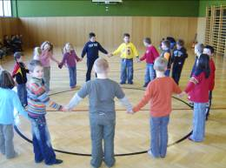  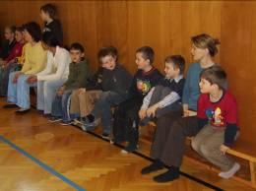 | 